宣传部管理服务办事指南
编号 | 事项 | 依据 | 联系人 | 办公室 | 电话
1 | 新闻供图、拍照摄影申请 | 《上海海洋大学新闻宣传工作管理办法》的通知（沪海洋委宣〔2018〕7号） | 于光磊 | 行政楼807A | 61900273
2 | 宣传视频拍摄  报备 | 《上海海洋大学新闻宣传工作管理办法》的通知（沪海洋委宣〔2018〕7号） | 于光磊 | 行政楼807A | 61900273
3 | 两微一端开设  申请 | 《上海海洋大学新媒体管理督查办法（试行）》的通知(沪海洋委宣〔2018〕14号) | 于林 | 行政楼807A | 61900273
4 | 学校简介、文化地图申领 | 《上海海洋大学2018年宣传思想文化工作计划》的通知(沪海洋委宣〔2018〕1号) | 于林 | 行政楼807A | 61900273
5 | 媒体采访审核 | 《上海海洋大学新闻宣传工作管理办法》的通知（沪海洋委宣〔2018〕7号） | 蔡霞 | 行政楼807A | 61900273
6 | 学术报告、讲座审批（备案） | 《上海海洋大学报告会、研讨会、讲座、论坛管理办法》的通知（沪海洋委宣〔2018〕8号） | 蔡霞 | 行政楼807A | 61900273
7 | 横幅、海报审核 | 《上海海洋大学校园媒体管理办法》的通知（沪海洋委宣〔2018〕9号） | 徐璐 | 行政楼805 | 61900275
8 | 公共电子屏信息审核 | 《上海海洋大学校园媒体管理办法》的通知（沪海洋委宣〔2018〕9号） | 张亚琼 | 行政楼805 | 61900275
9 | 广播台播报内容审核 | 《上海海洋大学新闻宣传工作管理办法》的通知（沪海洋委宣〔2018〕7号） | 张亚琼 | 行政楼805 | 61900275

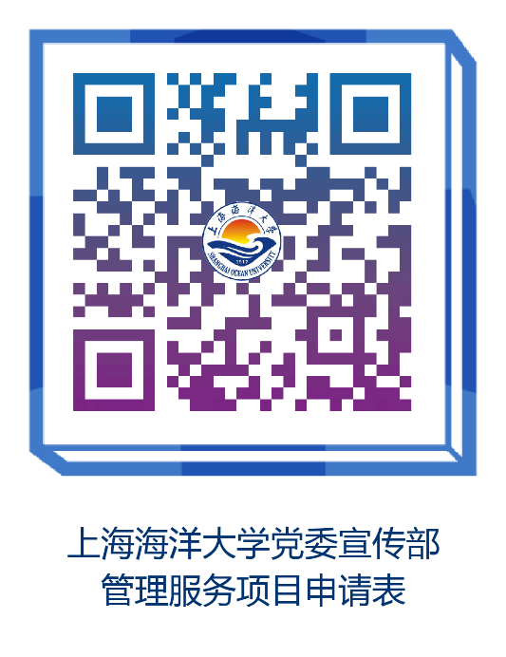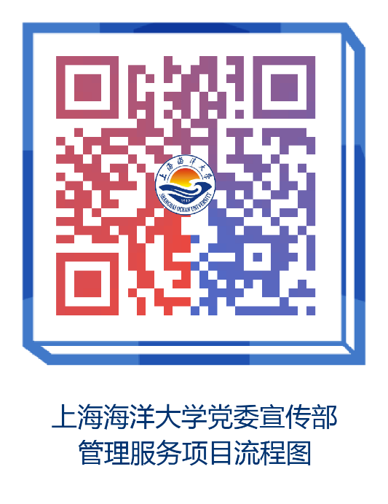
上海海洋大学
党委宣传部制

